Proyecciones de seguridad social: resultado económico, adecuación e impacto distributivo (2014-2040)
En este trabajo, realizamos un ejercicio de proyección basado en el Modelo de Microsimulación de la Seguridad Social Argentina (MISSAR). Partiendo de la Encuesta Permanente de Hogares (EPH) del cuarto trimestre de 2014, simulamos el envejecimiento de esta población inicial hasta 2040, basándonos en las proyecciones demográficas del INDEC. A la población encuestada en esa ola de la EPH, se le simuló una carrera individual consistente con sus características individuales, retro-proyectándolas respetando las características conocidas del mercado de trabajo argentino (1970-2014). De ese modo, se les asignan derechos jubilatorios acumulados al cuarto trimestre de 2014 a los individuos de la población inicial. El comportamiento de los individuos en el mercado de trabajo y el nivel de salarios, pero también la formación de los hogares y demás transiciones socio-demográficas (educación, formación y disolución de parejas) se basa en las transiciones observadas en la EPH (2003-2015). El detalle del modelo y de la metodología empleada está descrita en mi tesis de doctorado, accesible en este link https://zenodo.org/record/1420273?fbclid=IwAR1GKGC-ufEeuCqyCyD78TEsBZSv3NMZdUA7F-8a_CAsHZioTR-vAwQLsIA . Se puede también acceder al código completo del modelo, desarrollado en LIAM2, en mi página github https://github.com/leonardo-calcagno/MISSAR .
Esta metodología de microsimulación dinámica permite estudiar el impacto de la seguridad social a nivel individual, considerando individuos heterogéneos tal como son medidos por la EPH, bajo distintos escenarios macroeconómicos y normativos. Luego, agregando los aportes y contribuciones individuales simulados por el modelo, pero también los beneficios que cada individuo estudiado recibe por parte de ANSES, se pueden obtener resultados macroeconómicos. Así, no sólo podemos proyectar el resultado económico de la ANSES siguiendo distintos escenarios macroeconómicos y legislativos; sino que también podemos ver las consecuencias de la adopción de distintas políticas tanto en el nivel de las jubilaciones, pensiones y asignaciones familiares, como el impacto distributivo de éstas tanto entre los beneficiarios de la seguridad social, como de la sociedad en su conjunto.
Las proyecciones adoptadas tienen algunos límites metodológicos. Por un lado, no se simula el comportamiento individual siguiendo un comportamiento que maximice el interés individual, por lo que las personas simuladas no adaptan su comportamiento a los cambios de política económica (en la jerga, esto significa que este modelo no es resistente a la crítica de Lucas). Por el otro, el modelo no calcula un efecto endógeno de la política de seguridad social en el crecimiento económico. Estos puntos se pueden corregir con análisis macroeconómicos complementarios, que adapten las proyecciones macroeconómicas tomando en cuenta estos efectos no simulados. Asimismo, proyectamos sólo el régimen general del SIPA, manejado por ANSES. Se deja de lado el costo del Programa Nacional de Reparación Histórica, los regímenes provinciales o de fuerzas de seguridad, y aunque se tome en cuenta el costo de los regímenes especiales en el resultado económico de la ANSES, no se los simula a nivel individual. Tampoco se incluyen ni el IFE ni el ATP.
En este trabajo, mostramos las proyecciones de seguridad social basándonos en las proyecciones del proyecto de Ley de Presupuesto 2021 y en un supuesto de fórmula de movilidad jubilatoria basada en la Ley 26.417, pero siguiendo 30% los Recursos Tributarios de la ANSES y el 70% la evolución del RIPTE. Suponemos un aumento por única vez en diciembre de 2020

1- Hipótesis macroeconómicas
Suponemos tres hipótesis macroeconómicas, marcadamente distintas, para proyectar la evolución de ANSES a 2040. Una, pesimista, de estancamiento del empleo formal y con los salarios recuperando sus niveles de marzo 2018 en 2030; otra central, con un aumento importante del empleo formal (Ilustración 2) y una mejoría gradual de los salarios, recuperando estos últimos sus niveles de marzo 2018 en el 2026; y otra optimista, de fuerte aumento del empleo formal y de recuperación de los salarios reales a niveles de marzo de 2018 en el 2023 (Ilustración 1). El crecimiento anual a largo plazo que deriva de estas hipótesis de salarios y empleo es de cerca de 1%, 2% y 3% en los escenarios pesimista, central y optimista (Ilustración 3).
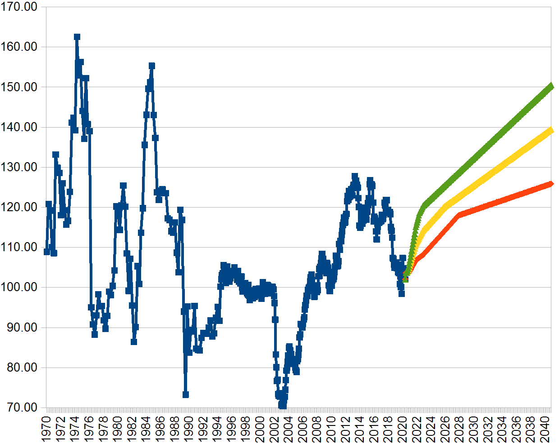Ilustración 1: Evolución histórica y proyectada de salarios reales (base Diciembre 2006=100)
Fuente: datos históricos basados en Calcagno (2018). Usamos el índice RIPTE a partir de Julio de 1994. Entre Enero de 2007 y Abril de 2016, tomamos el promedio del IPC CABA y San Luis para calcular los salarios reales.

Ilustración 2a: Participación en el mercado de trabajo, hombres (16-69)
Ilustración 2b: Participación en el mercado de trabajo (16-69 años), hombres y mujeres
Fuente: cálculos propios en base a EPH (1974-2020)

Ilustración 3a: Crecimiento real del PIB, escenario pesimista
Ilustración 3b: Crecimiento real del PIB, escenario central

Ilustración 3c: Crecimiento real del PIB, escenario optimista

2- Resultado económico de ANSES (2014-2040)
Dadas las hipótesis macroeconómicas y legislativas descritas anteriormente, hemos proyectado la población encuestada en el cuarto trimestre de 2014 hasta el 2040. La Ilustración 4 muestra el Resultado Económico de la ANSES por escenario macroeconómico, mientras que la Ilustración 5 desglosa los gastos y recursos corrientes de la ANSES en porcentaje del PIB.
Se puede ver que de un resultado equilibrado en 2014, se alcanzó un déficit de 2,6% del PIB en 2019. Esto se debe en parte al aumento de algunos gastos, con la implementación de la moratoria Ley 26.970 a partir de 2015 y la extensión de asignaciones familiares a los hijos de monotributistas en 2017. El factor más importante es sin embargo la baja de recursos de la ANSES, con el fin gradual de la detracción del 15% de coparticipación en detrimento de las provincias, que representaba cerca de 1,5% del PIB; y la baja de contribuciones patronales establecida por Ley 27.430 a partir de 2018, con la introducción de un mínimo no imponible, que también representó un costo de cerca de 1,5% del PIB.
A partir de esta situación financiera ya delicada, estimamos que el impacto de la pandemia en los recursos de la ANSES debería llevar el déficit del organismo a cerca de 4% del PIB. Esto se debe a que el valor real de los gastos de ANSES en el 2020 se mantuvo estable mientras el PIB, según proyecta el presupuesto, debería caer más del 12% en el 2020. Los recursos suplementarios previstos por la Ley de emergencia 27.541 de diciembre de 2019 no son suficientes para limitar este aumento del déficit.

Ilustración 4: Resultado Económico de ANSES, % PIB
Ilustración 5: Recursos y gastos corrientes de ANSES, % PIB

A partir de la suave recuperación económica proyectada de 2021 en adelante, vemos un período entre 2021 y 2023 en el que el déficit de ANSES debería disminuir en 1% del PIB. Esto se debe a que la movilidad jubilatoria se ve limitada por la aplicación del límite de movilidad en septiembre de 2021, reflejando la caída de los recursos de ANSES a legislación constante entre 2019 y 2020; y a que en un primer momento el PIB crece más rápido que los salarios del sector formal. Asimismo, el congelamiento del mínimo no imponible aumenta las contribuciones patronales a la ANSES.
Sin embargo, vemos que entre 2023 y 2027 el resultado de la ANSES se deteriora, volviendo a un déficit de cerca del 4% del PIB. Esto se debe a un aumento de las jubilaciones a partir de 2022 superior al crecimiento del producto, entre 5% y 6% anual en términos reales entre 2022 y 2026, con el PIB creciendo entre 1% y 3% según los escenarios. Es una consecuencia de la recuperación de los salarios que forma parte de los escenarios macroeconómicos, aumentando su participación en el producto. Puede ser más realista suponer o bien un crecimiento más sostenido, o bien aumentos menores de los salarios formales.
Finalmente, a partir de 2027 cuando suponemos un ritmo de crecimiento salarial menor (ver Ilustación 1), en los escenarios central y optimista el déficit de ANSES va disminuyendo de la mano de la formalización de la economía. Cabe mencionar que incluso en el escenario optimista, a 2040 se espera un déficit de ANSES del orden del -2,5%.
Así, con los escenarios macroeconómicos adoptados, vemos que la fórmula adoptada no permite reducir el déficit de la ANSES en el largo plazo. Aunque el déficit a largo plazo no debería seguir aumentando, en buena medida dado el gradual reemplazo de la moratoria previsional Ley 26.970 por la PUAM, medidas adicionales serían necesarias para recuperar una sustentabilidad económica de la ANSES a mediano plazo.

La contracara de esta situación es, sin embargo, un aumento sostenido de los niveles de los beneficios de la seguridad social, así como un fuerte impacto distributivo de estos últimos. Repasaremos estos puntos a continuación.

3- Adecuación proyectada de los beneficios de seguridad social

En primer lugar, el reemplazo gradual de la moratoria previsional por la PUAM debería implicar que, gradualmente, el acceso a una jubilación o pensión a partir del mínimo legal (60 años para las mujeres, 65 para los hombres) no sea más universal. En la Ilustración 6, este acceso pasa de ser prácticamente universal por hipótesis del modelo (suponemos que todos los que cumplen los requisitos para acceder a una moratoria Ley 26.970 o a la PUAM, acceden al beneficio) a cubrir poco más de 80% de la población en edad jubilatoria. Vemos también que, a medida que las cohortes que accedieron a la moratoria de 2006 vayan falleciendo, para 2040 el 40% de la población en edad jubilatoria accederá a una jubilación contributiva. Mientras, quedará un 8% de las personas en edad jubilatoria con la moratoria Ley 26.970, un 39% que cobrará la PUAM, y un 3% únicamente una pensión por viudez.
Ilustración 6: Acceso a una jubilación o pensión, población en edad jubilatoria (escenario macroeconómico central)
A pesar de este corrimiento de la edad jubilatoria a 65 años para la mayoría de las mujeres propiciado por el reemplazo de la moratoria Ley 26.970 por la PUAM, la fórmula propuesta tendrá un impacto fuertemente positivo en el nivel de las jubilaciones, pensiones y asignaciones familiares (Ilustraciones 7 y 8).

Ilustración 7: Nivel de jubilaciones y pensiones comparado a salarios (sector formal e informal), pesos de mayo 2020 (2014-2040), escenario macroeconómico central

Ilustración 8: Evolución proyectada de asignaciones familiares, pesos de mayo 2020 (2015-2040), escenario macroeconómico central
Se puede ver que los aumentos dados en 2020, incluyendo los bonos compensatorios de inicios de 2020, permitieron mantener el poder adquisitivo de los beneficios de seguridad social en el 2020, a pesar de la caída del salario real registrada este año. A partir de 2022, de la mano de la recuperación tanto de los salarios como de la recaudación, los beneficios de la ANSES aumentarán de manera importante hasta 2027, creciendo incluso más rápido que los salarios de los sectores formal e informal. Así, la jubilación mediana debería pasar de representar 55% del salario mediano en 2020 a 65% del salario mediano a partir de 2027. Entre esas dos fechas, el nivel real de las jubilaciones y pensiones debería aumentar un 50% en términos reales. Aunque parte de ese efecto viene del menor acceso a una jubilación por moratoria, por lo que el beneficio promedio se calcula sobre un porcentaje menor de jubilados, con mayor participación de beneficiarios que cobran una jubilación contributiva (ver Ilustración 6), el aumento real por movilidad jubilatoria entre el segundo trimestre de 2020 y de 2027 debería alcanzar un 35% según estas proyecciones, en el escenario macroeconómico central.
De ese modo, el incremento del déficit proyectado entre 2022 y 2027 se debe a la recuperación e incremento del poder adquisitivo de los beneficiarios de la seguridad social, que se verán beneficiados por la recuperación económica prevista a partir de 2021. Veremos, por último, que esta recuperación del poder adquisitivo también debería tener un fuerte impacto distributivo.

4- Impacto distributivo
Las medidas tomadas durante el 2020, tales como los bonos de inicio de año, el mantenimiento del poder adquisitivo de los beneficios de seguridad social a pesar de la crisis, o el aumento por suma fija de marzo de 2020, tuvieron un fuerte impacto distributivo tanto en la economía en general (Ilustración 9) como entre las personas mayores (Ilustración 10). Luego, los fuertes aumentos de jubilaciones deberían propiciar un descenso sostenido de la desigualdad a nivel de la economía, los ingresos jubilatorios generando un Gini de cerca de 0,36, en vez de los 0.42 proyectados a 2040 cuando se calculan sólo con ingresos laborales. Sin embargo, el reemplazo de las jubilaciones por moratoria por la PUAM implicará un aumento gradual de las desigualdades entre personas mayores. Esto se debe tanto a la baja de la cobertura jubilatoria de las mujeres entre 60 y 64 años, como al monto de la PUAM permanentemente menor a la mínima.

Ilustración 9: Gini proyectado por tipo de ingreso (2014-2040)

Ilustración 1: Gini individual entre personas mayores por tipo de ingreso (2015-2040)
Conclusión

Así, vemos que las medidas adoptadas a partir de la Ley 27.541 permitieron recuperar ingresos para la ANSES, manteniendo el poder adquisitivo de los beneficios de la seguridad social a pesar de la fuerte crisis económica actual. La fórmula de movilidad propuesta permitirá luego que los beneficiarios de la seguridad social vean sus beneficios aumentar reflejando la recuperación económica a partir de 2022. Sin embargo, dado el crecimiento limitado que se proyecta en el presupuesto, y la recuperación del salario real que se supone en nuestros escenarios macroeconómicos, esperamos que la fórmula de movilidad jubilatoria dé incrementos de las prestaciones de la seguridad social superiores al crecimiento del producto entre 2022 y 2027. Esto debería resultar en beneficios elevados y con fuerte poder distributivo, pero no permitiría reducir el déficit de la ANSES a mediano plazo sin medidas adicionales.

No podemos distinguir, entre los jubilados encuestados en 2014, los que cobran una jubilación contributiva de los que accedieron por moratoria en el 2006. Es por eso que mezclamos las dos categorías.

